XXX建设项目

测试报告

目 录

一 引言 1

1.1编写目的 1

1.2系统简介 1

1.2.1项目名称 1

1.2.2项目描述 1

1.3术语和缩写词 1

1.4参考资料 1

二 测试概要 2

2.1测试目的 2

2.2测试范围 2

2.3测试用例 3

2.3.1功能测试用例 3

2.3.2测试功能及结果 3

三 测试执行 4

四 缺陷报告 5

4.1缺陷记录 5

4.2缺陷统计分析 5

4.2.1缺陷整体分布 5

4.2.2缺陷等级划分标准 5

4.2.3缺陷的严重性分布 6

4.2.4回归测试序列与缺陷统计 7

五 测试评估 8

一 引言

1.1编写目的

（1）测试人员可对测试过程进行分析，了解测试的主要内容是否有遗漏，测试内容使用的方法是否有不合理之处。同时，可对测试结果进行全面总结，整理测试过程文档，用图表形式宏观的展示结果。

（2）使开发人员可从测试文档中了解项目开发过程中出现的问题，重视缺陷聚集密度较高的功能模块，减少同一类型问题的发生频率。

（3）使用户从测试结果展示和测试评估部分了解项目目前的运行状况和可用性，为项目产品在交付用户时提供依据。

（4）使项目管理者从测试结果和测试执行部分了解项目的运行状况，评估测试成本，为项目方案调整和人员调整提供参考依据。

1.2系统简介

1.2.1项目名称

项目全称：XXX建设项目

1.2.2项目描述

XXX建设项目采用B/S模式。

1.3术语和缩写词

|  |  |
| --- | --- |
| **术语/缩写词** | **说明** |
| 管理系统 | XXX管理系统部分 |
| 信息平台 | XXX信息平台部分 |

1.4参考资料

|  |  |
| --- | --- |
| **编号** | **参考文档** |
| 1 | XXX建设项目-安装部署指南.docx |
| 2 | XXX建设项目-管理员使用指南.docx |

二 测试概要

2.1测试目的

（1）确认XXX系统能否真正满足用户的基本需求；

（2）验证实际XXX系统和原本制定的项目详细设计内容是否一致；

（3）及时反馈系统错误，帮助开发人员及时修补系统缺陷；

（4）了解系统的运行状况，为相关人员制定项目方案提供依据。

2.2测试范围

本次测试主要包括页面测试、链接测试、信息管理测试、不同角色人员之间的流程测试、历史数据以及数据分析测试。

2.3测试用例

2.3.1测试用例

**（1）测试用例1：界面检查**

进入一个页面测试，首先是检查title，页面排版，字段等，而不是马上进入文本框校验

1、页面名称title是否正确

2、当前位置是否可见  您的位置：xxx>xxxx

3、文字格式统一性

4、排版是否整齐

5、列表项显示字段是否齐全，列表项字段名称是否跟表单统一

6、同一页面，是否出现字段名称相同、值取不同的问题。

7、数据加载情况：除了文本框的值，还要注意：

复选框，是否保存打√，或者保存不打√

下拉框，是否保存选择的值

多文本框，值是否都被保存，空格，换行是否保存

2.3.2测试环境

①平台部署环境

|  |  |  |
| --- | --- | --- |
| 名称 | 配置 | |
| 硬件平台 | CPU | 主频2.3GHz ，2核，64位处理器 |
| 内存 | 4GB |
| 存储 | 60GB |
| 网卡 | 1块，1000Mbps |
| 软件平台 | 操作系统 | Windows Server 2008 R2 Enterprise |
| 数据库 | Microsoft SQL Server 2008 |
| ODBC | Microsoft ODBC |
| IIS | Microsoft IIS 7.0 |
| FTP服务 | Microsoft IIS 7.0 |
| 类库 | .NET Framework 4.0 |

三 测试执行

|  |  |  |  |  |
| --- | --- | --- | --- | --- |
| **测试序号** | **测试内容** | **测试人员** | **开始时间** | **结束时间** |
| 1 | XXX功能测试 | 张三 | 2018-01-09 | 2018-01-09 |
| 2 | XXX功能测试 | 李四 | 2018-01-09 | 2018-01-09 |

四 缺陷报告

4.1缺陷记录

|  |  |  |  |
| --- | --- | --- | --- |
| **测试类型** | **回归序列** | **缺陷个数** | **参考文档** |
| XXX功能测试 | 0 | 15 | 详见Bug-Record-01下测试记录 |
| 1 | 1 | 详见Bug-Record-02下测试记录 |
| XXX功能测试 | 0 | 10 | 详见Bug-Record-03下测试记录 |
| 1 | 2 | 详见Bug-Record-04下测试记录 |

4.2缺陷统计分析

4.2.1缺陷整体分布

根据测试记录中的测试结果，统计不同类型测试的缺陷总数，统计的总数中包含回归测试中重复出现的错误，如图1为缺陷总数分布统计。

4.2.2缺陷等级划分标准

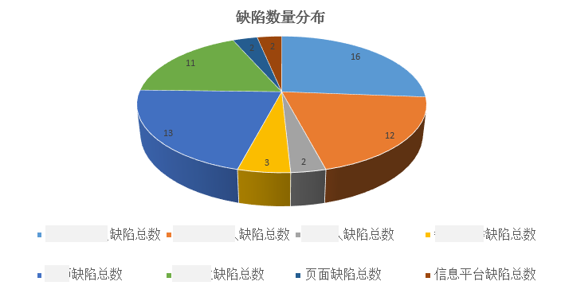

图1：缺陷总数分布统计

一般性缺陷：

（1）界面不友好，但不影响使用；

（2）信息表达不一致，但能够识别；

（3）信息验证错误，但不影响功能正常实现；

（4）其他。

严重性缺陷：

（1）UI友好性太差，已严重影响用户使用和对系统的认同感；

（2）功能实现与需求设计不一致，如功能不完整甚至不能实现；

（3）业务逻辑不具有现实意义，不符合实际应用；

（4）性能缺陷；

（5）其他。

4.2.3缺陷的严重性分布

（1）一般性缺陷分布

对测试阶段中出现的错误进行统计分析，按照缺陷等级分类对出现的一般性缺陷进行统计分析，如图2为一般性缺陷统计视图。

（2）严重性缺陷分布

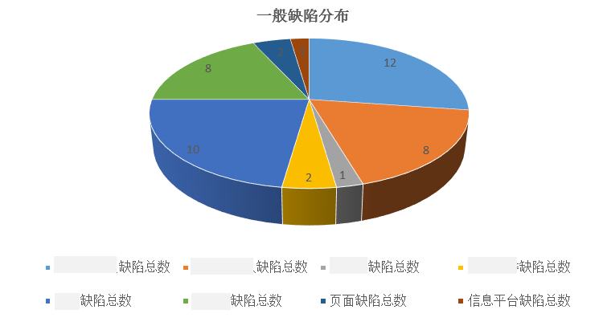

图2 一般性缺陷分布

对测试阶段中出现的错误进行统计分析，按照缺陷等级分类对出现的严重性缺陷进行统计分析，如图3为严重性缺陷统计视图。

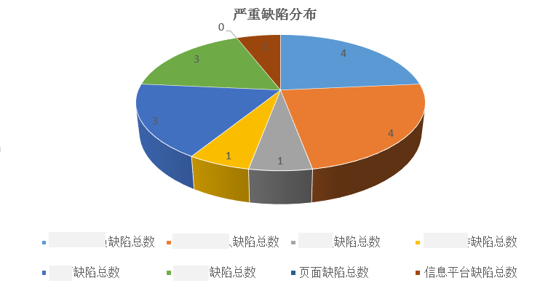

图3 严重性缺陷分布

4.2.4回归测试序列与缺陷统计

回归测试旨在统计已发现bug的修复情况，以及修复过程中出现的新生问题，正常情况下，缺陷个数应当随着回归次数的递增成递减趋势。如图4为回归测试序列与缺陷数统计。

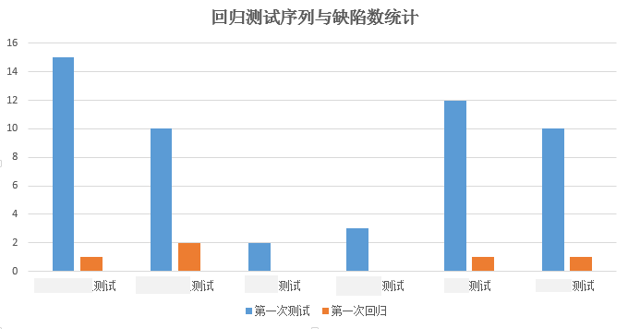

图4 回归测试序列与缺陷数统计

五 测试评估

经过全新测试和递归测试，测试结果如下：

经过安装测试确认XXX系统可以在支持在单台或多台服务器以及虚拟平台上成功部署；

经过基本功能测试确认XXX系统基本功能已完善，且与功能设计相符合，能够满足客户的基本需求；

经过对XXX系统中不同角色测试，确认不同角色的工作人员的功能可以正常使用，能够满足毕业设计工作的正常进行；

经过对管理系统的页面和链接测试，确认管理系统页面和链接能够正常显示和页面之间的跳转，确认系统可正常运行。

经过对信息平台的测试，确认后台管理系统的数据可以在前台展示；

经过对XXX系统流程的总体测试，将整个XXX的过程，进行系统化、流程化的测试，确认整个XXX工作逻辑正常，符合现实XXX工作进展过程，具有良好的可用性。

综上可确定，XXX项目已完成，可以提交用户。